**高一年级《音乐鉴赏》第11课时 中国流行音乐赏析《春天里》**

**拓展资源**

**一、阅读资料**

**（一）文字资源**

19世纪末20世纪初，一批从日本学成归来的音乐人士在新式学堂内教唱学校歌曲，这种新兴的音乐形式“学堂乐歌”成为中国近代新音乐的发展肇始。20 世纪20 年代，中国新音乐在经历乐歌的模仿阶段后进人到专业音乐的初创阶段，萧友梅、赵元任、黎锦晖、刘天华、王光祈等音乐家各司其职，在各具特色的道路上谱写着中国音乐专业化的华丽乐章。其中，黎锦晖秉承着“平民音乐”的理想，开始了儿童歌舞音乐和流行音乐的创作之路。

1920年至1926年间，出身于书香门第之家的黎锦晖以普及、推广国语为契机，本着向儿童传播新文化、新思想的目的，创作了大批儿童歌舞音乐，如《老虎叫门》《可怜的秋香》《好朋友来了》的儿童歌舞表演曲及以《麻雀与小孩》《小小画家》《葡萄仙子》为代表的儿童歌舞剧。在其看来，专业音乐称霸的年代，缺少的就是适合普通民众欣赏的大众音乐，基于此，黎锦晖立志创作“必须通俗，才能普及”的歌舞音乐。伴随20世纪20年代城市音乐生活的活跃，1927年黎锦晖为适应一般大众对音乐的需求，创作了《毛毛雨》、《妹妹我爱你》、《落花流水》等时代歌曲，通过其创办的“中华歌舞专门学校”传遍上海的大街小巷。

【资料来源】中国知网

论文：《浅析中国流行音乐的发展历程》

发表期刊：《北方音乐》2015年第5期（总第269期）

发表时间：2015年5月

**（二）推荐书籍**

中国流行音乐的发展是音乐史，既然是历史，那它就是符合事物发展规律的客观存在。也可以用哲学家黑格尔的那句话“凡是存在的就是合理的”来概括。这里的“合理”不是人情上和个人好恶狭义的“合理”。它是指某事物符合客观发展规律。历史从来不管人们对它怎么看，喜欢还是不喜欢，总是我行我素，不完全按人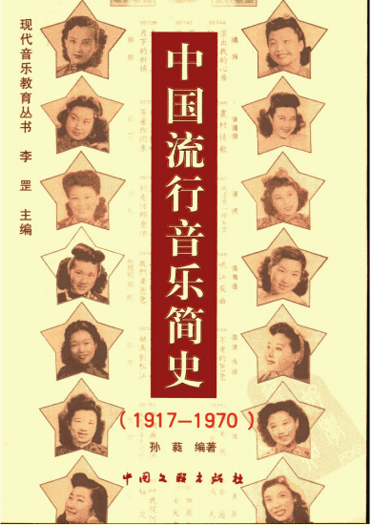们的意志向前发展，事实上，同一时代的不同人，往往有着不同的历史观。

【资料来源】

书名：《中国流行音乐简史》

作者：孙蕤

出版社：中国文联出版社

出版时间：2004年8月

ISBN： 7-5059-4742-7

**二、欣赏推荐**

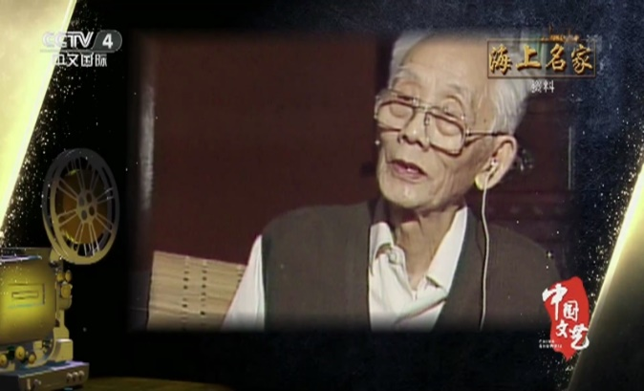**推荐视频**

《中国文艺》20201201海上名家之贺绿汀

【视频来源】央视节目官网

栏目名称：《中国文艺》